Prática 1 · Roteiro E: landing page para públicos externos e publicação
Roteiro da atividade
PRÁTICA 1 · ROTEIRO E
Você entrega: proposta de oficina de três horas, página de captação em HTML, revisão de credibilidade e plano de publicação.
Nesta atividade você vai | criar uma página de captação (landing page) para uma oficina ou serviço da escola, voltada a pessoas que ainda não conhecem o seu trabalho, e decidir onde e como publicá-la.
Você vai aprender a | • adaptar um curso ou material existente a uma oficina curta, com roteiro por blocos;  • pedir uma página completa, com os elementos de uma landing page, em protótipo editável;  • revisar promessas, depoimentos e coleta de dados antes de publicar;  • pedir à IA os formatos de entrega e as opções de hospedagem, com vantagens e limites.
Ao final, você terá | • a proposta de oficina de três horas;  • a página em HTML, CSS e JavaScript, em pasta compactada;  • uma lista de ajustes antes de publicar e uma decisão sobre onde publicar.
Fluxograma da atividade
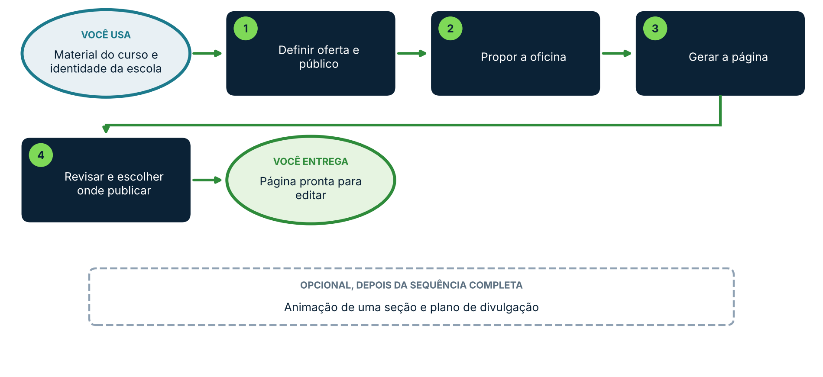
Materiais
Material-fonte da oficina (por exemplo, o conteúdo desta própria formação), documentos de tom de voz e identidade visual da escola (atividade 04A) e, se desejar, uma imagem com a paleta de cores.
Arquivo | Para quê (onde está)
tom_de_voz e identidade_visual | Atividade 04A, para a IA seguir a identidade da escola
Material-fonte do curso | Link ou arquivos do curso que será adaptado
Imagem com a paleta (opcional) | Print de uma obra, logotipo ou página cujas cores você quer usar

ENTENDA ANTES: A EXPLICAÇÃO DO PRESENCIAL, SISTEMATIZADA
• A página de divulgação de uma palestra (roteiro 05B) fala com quem já conhece a escola. A landing page tem outro objetivo: levar quem não conhece o seu trabalho a tomar uma única ação, como se inscrever. Por isso reúne elementos próprios: promessa clara, para quem é, o que se aprende, programa, quem conduz, depoimentos reais, perguntas frequentes, chamada para ação e informações de contato e privacidade.
• A IA completa o que falta com o que é mais comum, e isso inclui inventar. Quanto mais você entrega (documentos de tom de voz, cores, texto do curso), menos ela inventa. Se não houver arquivos, descreva as cores e o estilo no próprio prompt.
• Para cores, você pode anexar uma imagem (um logotipo, uma obra de arte, uma página) e pedir que a IA extraia a paleta. A paleta é uma referência de cores, não uma cópia da obra.
• Em um protótipo, é legítimo pedir “complete com todas as informações possíveis, que depois eu edito”, desde que tudo o que for suposição venha marcado entre colchetes. Assim a edição posterior é rápida e nada inventado vai ao ar.
• Publicar é outra decisão. O endereço que a ferramenta cria para pré-visualizar a página não é, em geral, um endereço definitivo e pode conter o nome da ferramenta. Pergunte à IA em que formato ela pode entregar a página e onde ela pode ser publicada. O arquivo HTML com CSS e JavaScript funciona em qualquer hospedagem e pode ser editado por qualquer IA ou pessoa de TI: essa é a vantagem da interoperabilidade, comparada a plataformas fechadas em que você não tem acesso ao código.

Como usar os prompts: leia antes o que você vai obter e o que anexar; copie o texto da caixa verde, troque o que está [entre colchetes] e apague os colchetes. Se a resposta vier genérica, peça ajuste em uma frase e repita. Funciona em qualquer IA que aceite anexos; onde uma etapa depender de um recurso que a sua IA não tem, use a alternativa indicada na tabela “Se a sua IA não faz isso”.
Passo a passo
1 Defina a oferta e o público ESSENCIAL
Escolha uma oficina curta (por exemplo, três horas na própria escola) e o público externo (famílias, outras escolas, a comunidade). Anote o que é verdadeiro e comprovável sobre a escola e o que ainda é suposição.
2 Peça a proposta da oficina e as perguntas que faltam ESSENCIAL
Antes da página, peça a proposta de conteúdo. Peça também que a IA pergunte o que falta, em vez de preencher com invenção.
▶ PROMPT PARA COPIAR
O que você vai obter: Uma proposta de oficina de três horas, em blocos, derivada do material-fonte, com público, objetivos, programa e as perguntas que a IA precisa que eu responda.
Anexe ou cite: O material-fonte do curso e os documentos de tom de voz e identidade visual da escola.
Prompt:
Papel: você é designer instrucional e especialista em comunicação educacional.
Contexto: a [nome da escola] quer oferecer a [famílias, equipes de outras escolas ou comunidade] uma oficina de [3 horas] sobre [tema], em [local]. Quero aproveitar o que já existe no material anexado.
Fonte: use o material anexado e os documentos da escola. Não acrescente fatos sobre a escola que não estejam neles.
Tarefa: (1) selecione do material os conteúdos e atividades que cabem em [3 horas], justificando em uma linha cada escolha; (2) organize o programa em blocos com horário, objetivo e atividade; (3) descreva o público, o que a pessoa levará da oficina e que conhecimento prévio não é necessário; (4) liste as perguntas que preciso responder para completar a página de divulgação (preço, vagas, datas, quem conduz, depoimentos autorizados, política de cancelamento).
Formato: tabela para o programa e lista numerada para as perguntas.
Se faltar alguma informação importante, não invente: pergunte antes de continuar.

3 Peça a página completa em protótipo ESSENCIAL
Anexe a imagem com a paleta, se tiver. Peça que tudo o que for suposição venha entre colchetes e destacado.
▶ PROMPT PARA COPIAR
O que você vai obter: Uma landing page completa, em protótipo, com todos os elementos de uma página de captação e as informações marcadas para eu editar.
Anexe ou cite: A proposta de oficina aprovada, os documentos de tom de voz e identidade visual, e a imagem com a paleta de cores (opcional).
Prompt:
Papel: você é desenvolvedor(a) de páginas e redator(a) de conversão, com foco em acessibilidade.
Contexto: preciso de uma página para divulgar a oficina [título] da [nome da escola] a pessoas que ainda não conhecem o nosso trabalho. A página deve ajudar a captar inscrições de pessoas de fora.
Identidade: siga o tom de voz e a identidade visual dos documentos anexados. Se houver imagem anexada, extraia dela a paleta de cores e use-a como base. Fonte: [nome da fonte, se houver]. Não copie nenhuma obra, apenas as cores.
Conteúdo: use a proposta de oficina anexada. Inclua os elementos de uma landing page: título com promessa clara, subtítulo, para quem é, o que a pessoa vai levar, programa por blocos, quem conduz, local e data, depoimentos (somente espaços marcados, sem criar depoimentos), perguntas frequentes, chamada para inscrição repetida ao longo da página, formulário simples e contato, aviso de privacidade.
Formato: um arquivo HTML com CSS e JavaScript embutidos, responsivo (celular e computador), texto com contraste adequado, imagens com texto alternativo e botões acessíveis pelo teclado.
Limites: tudo o que for suposição, número, preço, data ou depoimento deve aparecer entre colchetes e em destaque. Não invente resultados, prêmios nem estatísticas. O formulário deve pedir apenas [nome e e-mail], sem outros dados. Não use nomes de estudantes.
Antes de gerar, pergunte o que falta. Se faltar alguma informação importante, não invente: pergunte antes de continuar.

4 Revise a credibilidade e a privacidade ESSENCIAL
Leia a página como uma pessoa que não conhece a escola. Cada afirmação deve poder ser comprovada. Em seguida, peça uma revisão sistemática.
▶ PROMPT PARA COPIAR
O que você vai obter: Uma lista de ajustes antes de publicar, com afirmações não comprovadas, dados coletados e itens de acessibilidade.
Anexe ou cite: A página gerada e o documento de normas internas da escola.
Prompt:
Papel: você é revisor(a) de comunicação, proteção de dados e acessibilidade em escolas.
Tarefa: leia a página anexada e liste: (1) toda afirmação que precisa de comprovação (resultados, números, promessas); (2) todo dado pessoal que o formulário coleta, a finalidade e se é estritamente necessário; (3) o que falta no aviso de privacidade; (4) problemas de acessibilidade (contraste, texto alternativo, ordem de leitura); (5) trechos que se afastam do tom de voz da escola.
Fonte: use apenas a página e os documentos anexados. Não complete com conhecimento geral.
Formato: tabela com as colunas trecho, problema, sugestão e prioridade (alta, média, baixa).
Se faltar alguma informação importante, não invente: pergunte antes de continuar.

5 Pergunte à IA como entregar e onde publicar APROFUNDAR
Você não precisa saber isso de antemão: pergunte. A IA apresenta as opções, você analisa e escolhe a que se ajusta à sua escola. Se a escola já tem site, pergunte à pessoa de TI se pode publicar a página em uma pasta nova do mesmo domínio.
▶ PROMPT PARA COPIAR
O que você vai obter: As opções de entrega e de publicação da página, com vantagens, limites e passos.
Anexe ou cite: A página gerada.
Prompt:
Papel: você é consultor(a) de publicação de páginas para escolas que não têm equipe de TI.
Contexto: tenho esta página em HTML, CSS e JavaScript e quero publicá-la para que qualquer pessoa acesse. A escola [tem ou não tem] site e [usa ou não usa] um serviço de hospedagem.
Tarefa: (1) diga em que formato você pode me entregar os arquivos para publicar em outro lugar (por exemplo, pasta compactada); (2) compare três opções de publicação (por exemplo, no site atual da escola com apoio da TI, em um serviço gratuito de páginas estáticas e em uma hospedagem paga), com custo, facilidade, controle sobre o conteúdo, recursos de formulário e riscos; (3) explique o passo a passo da opção mais simples para quem não é da área de TI; (4) diga o que preciso pedir à pessoa de TI.
Formato: tabela comparativa e, depois, passo a passo numerado.
Se faltar alguma informação importante, não invente: pergunte antes de continuar.

Personalize
Colchete | Sugestões
[3 horas] | duas horas, meio período, formato online
[famílias, equipes de outras escolas ou comunidade] | egressos, candidatos a matrícula, educadores da região
[nome e e-mail] | somente e-mail; evite telefone e documentos
Variações opcionais
▶ VARIAÇÃO 1: ANIMAÇÃO DE UMA SEÇÃO
O que você vai obter: Uma animação em uma seção da página (por exemplo, o programa ou a chamada para inscrição).
Anexe ou cite: A página gerada.
Prompt:
Papel: você é desenvolvedor(a) de interfaces com atenção à acessibilidade.
Tarefa: escolha uma seção da página anexada e acrescente uma animação sutil que ajude a compreensão (por exemplo, o programa aparecendo bloco a bloco). A animação deve respeitar a preferência do sistema por menos movimento e não pode prejudicar a leitura.
Formato: devolva o arquivo completo atualizado, sem apagar a versão anterior: grave como novo arquivo.
Se faltar alguma informação importante, não invente: pergunte antes de continuar.

▶ VARIAÇÃO 2: PLANO DE DIVULGAÇÃO
O que você vai obter: Um plano de divulgação em etapas para um perfil ou produto novo, com identidade visual alinhada à página.
Anexe ou cite: A página e os documentos da escola.
Prompt:
Papel: você é estrategista de comunicação para escolas.
Tarefa: proponha um plano de divulgação de quatro semanas para a oficina: primeiro conteúdos que engajam o público sobre o tema, depois o anúncio e a inscrição. Para cada semana, indique objetivo, três ideias de publicação, formato (carrossel, vídeo curto, texto) e a chamada para ação.
Limites: não use imagens nem relatos de estudantes ou de famílias. Se faltar alguma informação importante, não invente: pergunte antes de continuar.

Se a sua IA não faz isso
Situação | O que fazer
A IA não gera arquivos para baixar | Peça o código completo e salve em um editor de texto simples como pagina.html.
A IA não permite anexar imagem | Descreva as cores em hexadecimal ou em palavras (por exemplo, azul-cobalto, terracota, amarelo-ocre).
A IA entrega só um link de pré-visualização | Peça a pasta compactada com HTML, CSS e JavaScript para publicar onde a escola decidir.

DICAS PARA GESTORES: VARIAÇÕES E POSSIBILIDADES
• Se você já ofereceu a oficina antes, peça depoimentos reais por escrito e com autorização antes de incluí-los.
• A mesma base pode virar carrossel, cartaz e mensagem de WhatsApp (veja os roteiros 05A e 05B).
• Se mudar a identidade visual da escola, basta pedir à IA que reaplique as novas cores e fontes ao mesmo conteúdo.

CUIDADOS
• Nunca invente depoimentos, prêmios, números ou parcerias. O que não for verdadeiro e comprovável não entra.
• Reduza ao mínimo os dados pedidos no formulário e informe a finalidade (LGPD). Para inscrições com crianças, consulte a assessoria jurídica da escola.
• Imagens geradas por IA devem ser identificadas como tal.
• Uma página publicada é pública. Não inclua informações internas, nomes de estudantes ou dados de contato pessoais da equipe.

